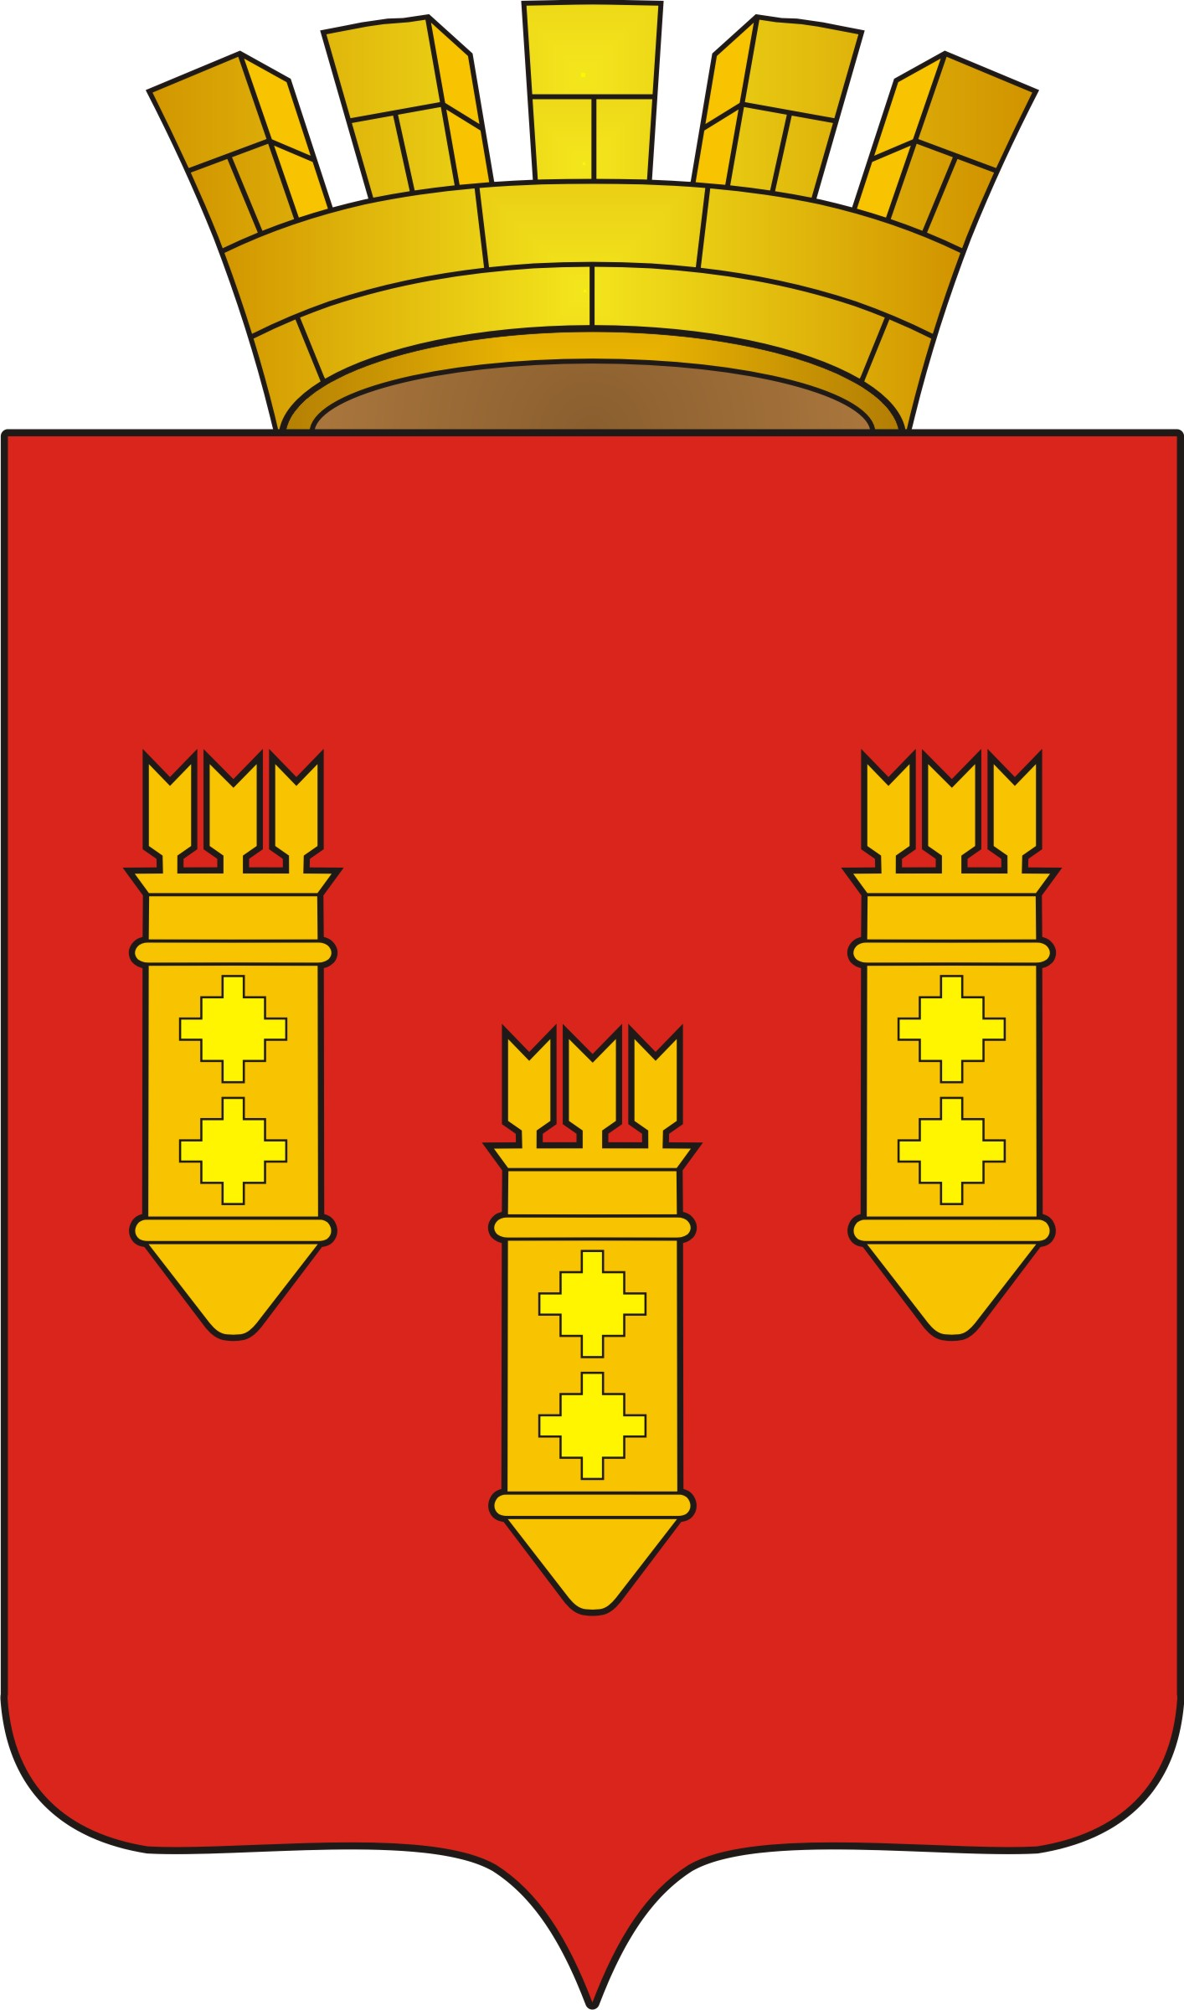

РЕШЕНИЕ
Собрания депутатов
города Алатыря

пятого созыва

от «27» июня 2014 г. № 36/34-5

О внесении изменений в решение Собрания депутатов города Алатыря пятого созыва от 24.10.2013 г. № 62/27-5 «Об утверждении прогнозного плана приватизации муниципального имущества г. Алатырь Чувашской Республики на 2014 год и основные направления приватизации муниципального имущества на 2014-2015 годы»

В соответствии с Федеральным законом «О приватизации государственного и муниципального имущества» от 21 декабря 2001 года № 178-ФЗ, Федеральным законом от 22.07.2008г. № 159-ФЗ «Об особенностях отчуждения недвижимого имущества, находящегося в государственной собственности субъектов Российской Федерации или в муниципальной собственности и арендуемого субъектами малого и среднего предпринимательства, и о внесении изменений в отдельные законодательные акты Российской Федерации», Законом Чувашской Республики № 47 от 23.09.2008г. «Об особенностях отчуждения недвижимого имущества, находящегося в собственности Чувашской Республики или в муниципальной собственности и арендуемого субъектами малого и среднего предпринимательства», руководствуясь ст.ст.23, 51 Устава города Алатыря Чувашской Республики, для упорядочения процесса управления и распоряжения муниципальной собственностью города Алатыря, Собрание депутатов города Алатыря пятого созыва
Р Е Ш И Л О:
1.Внести в решение Собрания депутатов города Алатыря пятого созыва от 24.10.2013 г. № 62/27-5 «Об утверждении прогнозного плана приватизации муниципального имущества г. Алатырь Чувашской Республики на 2014 год и основные направления приватизации муниципального имущества на 2014-2015 годы» следующие изменения:
- исключить из пункта 2.1. «Объекты недвижимости, находящиеся в собственности муниципального образования города Алатыря и подлежащие приватизации в 2014 году» раздела 2 «Муниципальное имущество, приватизация которого планируется в 2014 году» следующие объекты недвижимости:
а) нежилое помещение площадью 91,60 кв.м., расположенное по адресу: г.Алатырь, ул. Комсомола, д.6;
б) нежилое помещение, общей площадью 77,40 кв.м., расположенное по адресу: г. Алатырь ул. Чайковского, 34;
- дополнить пункт 2.1. «Объекты недвижимости, находящиеся в собственности муниципального образования города Алатыря и подлежащие приватизации в 2014 году» раздела 2 «Муниципальное имущество, приватизация которого планируется в 2014 году» следующими объектами недвижимости:
а) нежилое помещение площадью 10,42 кв.м., расположенное по адресу: г.Алатырь, ул. Московская, д.58;
б) нежилое помещение площадью 7,20 кв.м., расположенное по адресу: г.Алатырь, мкр-н. Стрелка, д.22;
в) нежилое помещение площадью 55,10 кв.м., расположенное по адресу: г.Алатырь, ул. Первомайская, д.78;
г) нежилое здание общей площадью 269,90 кв.м. с земельным участком площадью 554 кв.м., расположенное по адресу: г. Алатырь, ул. Комсомола, дом № 82-Б.
2. Контроль за исполнением данного решения возложить на первого заместителя главы администрации – начальника отдела экономики Ежову Т.Б..
3. Настоящее решение вступает в силу со дня его официального опубликования.

Глава города Алатыря –
председатель Собрания депутатов
города Алатыря пятого созыва Н.И. Зайкин

